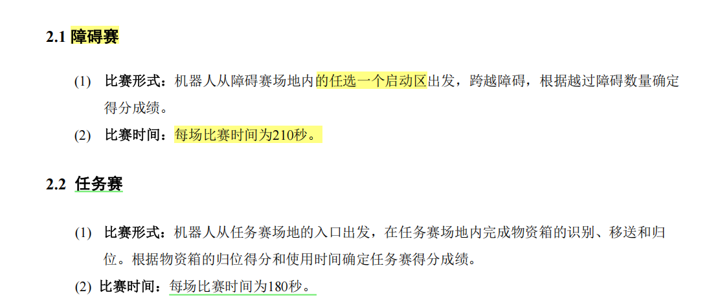
本人认为我们的队伍应该有两只狗，这样的话，障碍赛中机械狗就不容易有限位，可以尝试有更多的狗的动态动作，也可以用更丰富的方式来完成更多的障碍。
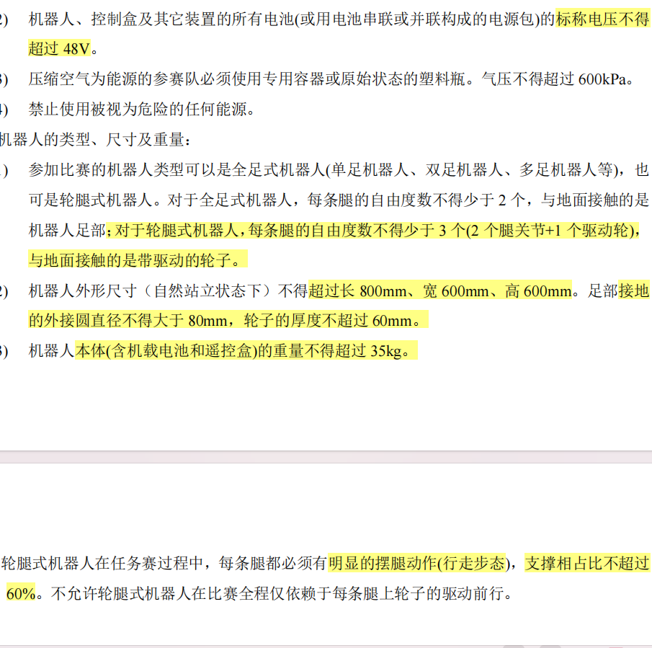
我对于轮腿特意打了亮色是因为由于此次时间仅有210s，但是比赛场地却很大，所以在我们进行运动的时候如果想获得更多的分数，轮腿是很重要的。而且我觉得我们对于四个轮子进行考虑的时候，很难做到同时同步，所以我们可以采取同步加跟随的模式。比如左一腿的轮子和右一的采取同步措施，而左二跟随左一，右二跟随右一，这样可以保持轮子的同步，提高用轮子进行运动的稳定性。
而且对于任务赛，我进行考虑的是对于至少0.5kg的箱子我们需要如何搬运，代码应该是转轴越小越好，是不是可以尝试一个夹子，或者说是起重机的模式去进行搬运，这个我还没有想好。
对于硬件组的战队规划的话，主要是平时对于电控的要求作出反馈，在定好电机以及最终方案的数量时在第一时间进行PCB的绘制，之后在经过测试成功后，就是去做一些完善工作譬如超级电容等锦上添花的功能了。还有就是在PCB损坏的时候及时维修就好。

